**TUGAS PRAKTIKUM PEMROGRAMAN II**

*Disusun untuk memenuhi tugas Mata Kuliah Praktikum Pemrograman II*

Dosen Pengampu:

Wanda Gusdya Purnama, ST., MT.



Oleh :

Eggy Bagus Hidayatullah - 223040135

**PROGRAM STUDI TEKNIK INFORMATIKA**

**FAKULTAS TEKNIK**

**UNIVERSITAS PASUNDAN**

**BANDUNG**

**2024**

**Bagian 1 :** Penjelasan Program

1. Program Sesuai Modul

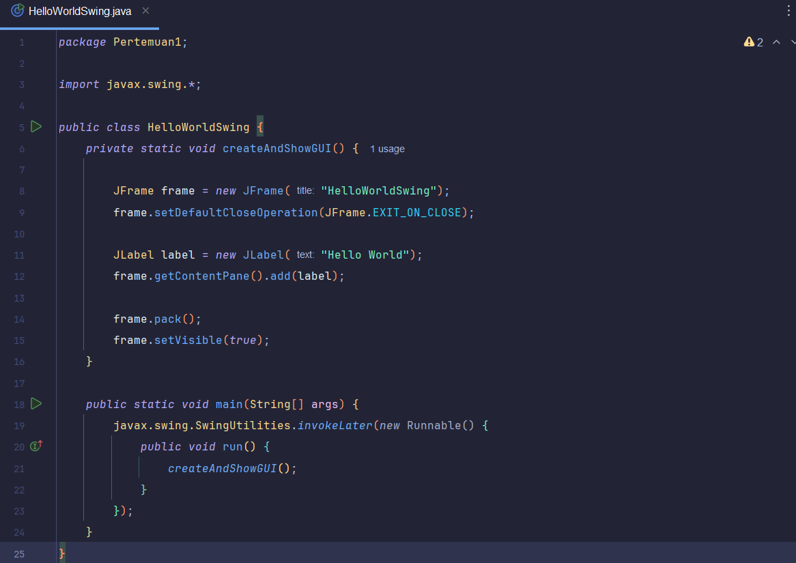

1. Import javax.swing

Mengimpor semua kelas dari paket javax.swing yang berisi kelas – kelas untuk membuat GUI di java seperti JFrame dan JLabel

1. Public class HelloWorldSwing

Kelas utama yang berisi seluruh logika program

1. Private static void createAndShowGUI

Sebuah metode yang dibuat dan ditampilkan GUI, fungsi ini akan dipanggil untuk tampilan antar muka grafis

1. JFrame

Komponen utama untuk membuat jendela dalam Swing

1. Frame.setDefaultCloseOperation

Menetapkan perilaku saat jendel ditutup, EXIT_ON_CLOSE untuk mengakhiri aplikasi ketika jendela ditutup

1. JLabel

Membuat sebuah label dengan teks “Hello World”

1. Frame.getContentPane().add(label);

Menambahkan label yang telah dibuat kedalam jendela (Frame), getContentPane digunakan untuk mendapatkan panel konten utama dari frame

1. Frame.pack

Berfungsi mengatur ukuran jendela agar sesuai dengan komponen di dalamnya

1. Frame.setVisible

Berfungsi untuk menampilkan jendela pada layer

1. Public static void main(String[] args)

Metode main yang merupakan titik masuk utama program, atau metode yang pertama kali dipanggil ketika aplikasi dimulai

1. Javax.swing.SwingUtilities.invokeLater(new Runnable() { public void run() { createAndShowGUI(); } });

InvokeLater adalah yang bertanggung jawab untuk mengelola event-event di GUI Swing, createAndShowGUI() dipanggil dalam run() untuk membuat dan menampilkan GUI.

OUTPUT :



**Bagian II** : Penjelasan Program Sesuai Ketentuan

1. Code Program

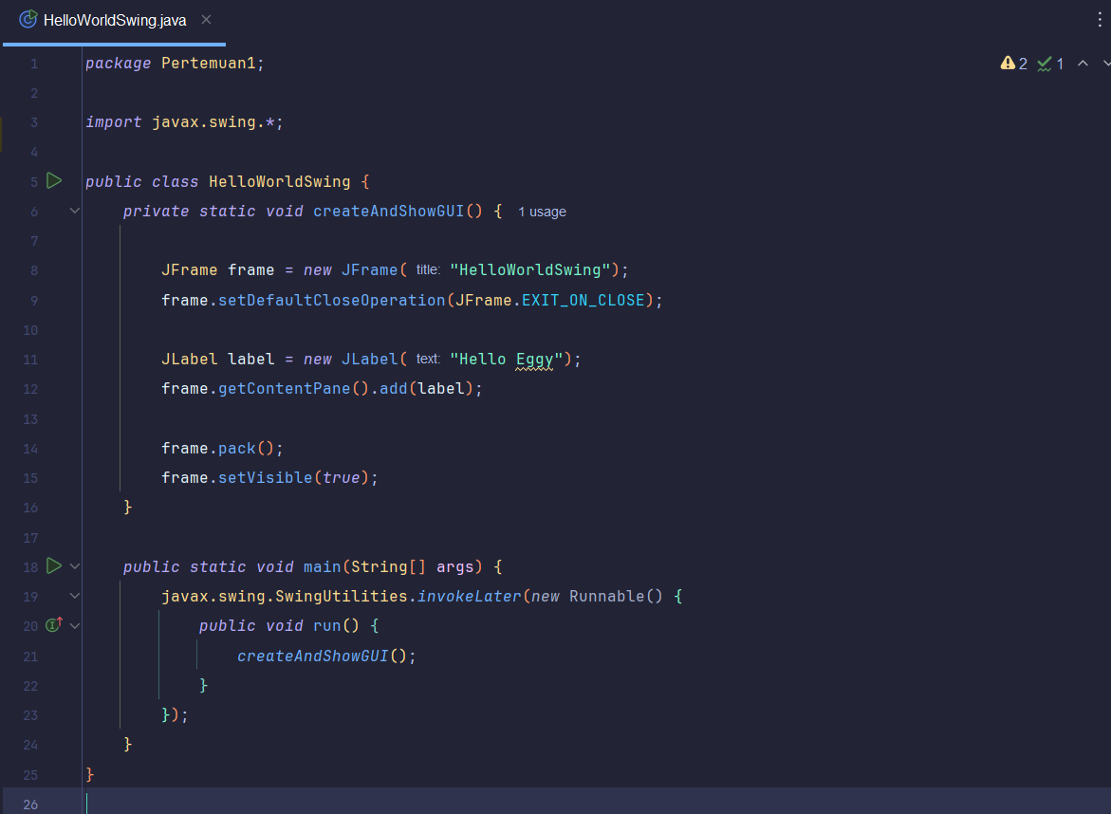

Untuk secara keseluruhan code program pertama dan kedua masih sama hanya saja pada bagian label yang terdapat pada JLabel berbeda untuk text nya atau untuk outputnya

JLabel :

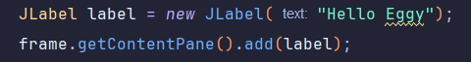

OUTPUT :

